Italienischer Barock
Allgemein.
Ausgangspunkt der Entwicklung ist ROM um 1600…. Der italienische Barock hat verschiedene Strömungen. Zu den einflussreichen Künstlern, die sich an eine systematische Reform des manieristischen Stiles machten, gehörten die Brüder Annibale und Agostino Carracci sowie ihr Vetter Lodovico Carracci. Annibale hatte sich bereits in Bologna durch seine Fresken einen Namen gemacht, als er 1595 nach Rom kam und beauftragt wurde, das Deckengemälde (1597-1600) für die Galerie des Palazzo Farnese (heute Franz. Botschaft) anzufertigen. Es wurde sein bedeutendstes Werk und ein Angelpunkt in der Entwicklung des klassischen Stiles der barocken Malerei. Noch in Bologna waren Guido Reni, Domenico Zampieri, genannt Domenichino, und Francesco Albani Schüler der Carraccis gewesen, bevor sie ebenfalls nach Rom gingen. Auch andere Vertreter des klassizistischen Barock, etwa die französischen Maler Nicolas Poussin und Claude Lorrain, kamen nach Rom, um dort zu arbeiten. Caravaggio, dessen in Rom entstandene Werke wie Die Berufung und das Martyrium des heiligen Matthäus (1599-1600, San Luigi dei Francesi, Rom) ihn zum führenden Maler des römischen Naturalismus machten, war der Hauptrivale von Annibale Carracci. Der Naturalismus breitete sich in den ersten Jahrzehnten des 17. Jahrhunderts durch Werke von Orazio Gentileschi und seiner Tochter Artemisia, Bartolomeo Manfredi und Caracciolo, genannt Battistello, und später durch die Arbeiten des französischen Malers Valentin de Boulogne, des Niederländers Gerrit van Honthorst und des Spaniers Jusepe de Ribera in Italien aus. Auch wenn der naturalistische Barock nach 1630 in Italien an Bedeutung verlor, blieb er im übrigen Europa für den Rest des Jahrhunderts tonangebend.
Eine andere bedeutsame Entwicklung in der Barockmalerei bahnte sich Ende der zwanziger Jahre des 17. Jahrhunderts an. Viele Künstler versuchten durch Lebendigkeit und Dramatik in ihren Werken die Illusion eines grenzenlosen Raumes zu schaffen. Zwischen 1625 und 1627 malte Giovanni Lanfranco die Kuppel von Sant’Andrea della Valle in Rom mit dem Fresko der Himmelfahrt Mariens aus. Obwohl der Arbeit, einem ersten Meisterwerk des Hochbarock, der Einfluss des Renaissancemalers Correggio und seiner Kuppelfresken in Parma anzusehen ist, waren zeitgenössische Betrachter überwältigt von ihrer illusionistischen Wirkung. Lanfrancos Tätigkeit in Rom (1613-1630) und Neapel (1634-1646) gab entscheidende Anstöße für die Entwicklung des Illusionismus in Italien. Hierin zeigte sich u.a. der Hochbarock auf dem Gipfel einer theatermäßigen Inszenierung und Dramatik.
Grundriß zur Orientierung:
klein und rot die Zahlen/Orte, an denen sich die Bilder ungefähr befinden.
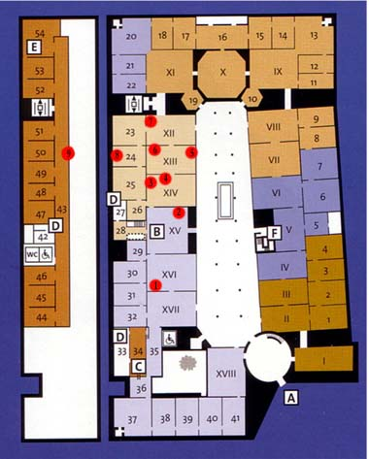
Nr. 1 Paolo Veronese: Der tote Christus von zwei trauernden Engeln gestützt, um 1588
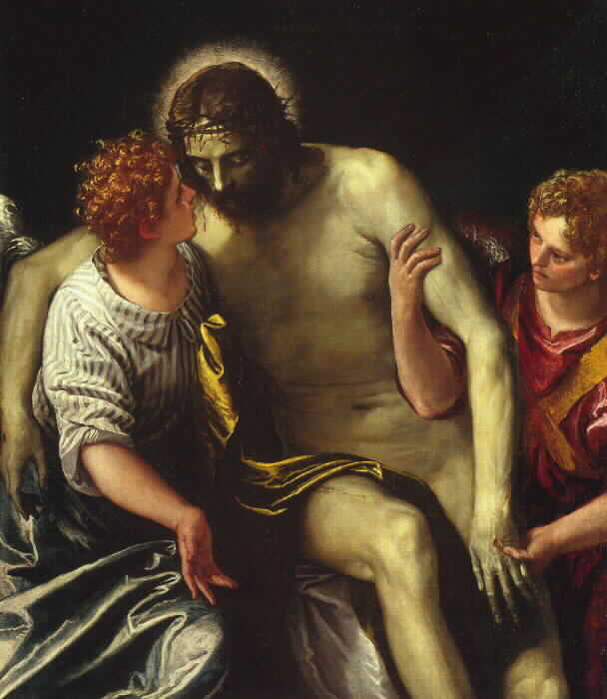

frühes Beispiel (Vorläufer; venezianisch Maler);
Bildtypus: Engelpietà (oberital. / venez. Typ, 15. Jh.), beliebt dann wieder während der Gegenreformation aktuell und gern verwendetes Sujet (Zuccari).

Zeigt den „prominentesten Toten“ der christlichen Tradition: Christus. Kontrast von jugendlich frisch-rosigen Engeln und grauem Inkarnat Christi (fast wie bei einer Skulptur);
Schwebezustand zwischen Stützen und Sinken (Sitzhaltung, Kopfhaltung)
Zeigen der Wunde (Zurschaustellung)
Diffuses Dunkel, ungeklärter Raum; Ausschnitt aus einem nicht definierbaren Ganzen;
Figur des Toten durch die „Steinhaftigkeit“, die weniger an eine explizite Leichenstarre denken läßt, schön : durchkomponierte Haltung (leichte Verdrehung, raumgreifende Haltung). Alle Figuren befinden sich in einer Aufdrehung (in schrägen Unter- oder Aufsichten).
Nr. 2 Bartolomeo Passarotti: Zwei Marktfrauen und ein Junge mit Gemüse und Geflügel, um 1580
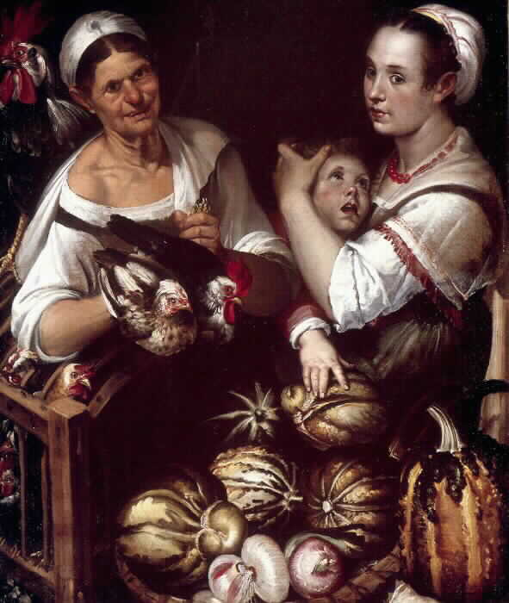

Stilleben-Elemente:Gemüse
Verschränkung mit den drei Lebensaltern: Knabe, junge schöne Frau, häßliche Alte…. Vergänglichkeit wird damit auf zwei Ebenen präsentiert: bei den Waren und bei den Menschen.
Wollüstigkeit drückt sich hier aus in den überreifen Früchten, den Vögeln und dem begierigen Zugreifen des Knaben, der zugleich mit leicht geöffnetem Mund an den Busen der jungen Frau gedrückt wird. Die Alte bietet die Ware an, der Blick der jungen Frau schwer zu deuten ....

Gern gesetztes Bildthema / Kontrast: Die junge Frau mit der alten Kupplerin oder die junge Frau und der alte Mann in einer erotisch anzüglichen Situation.
Nr. 3 Bernardo Strozzi: Salome mit dem Haupt Johannes des Täufers, 1625/30
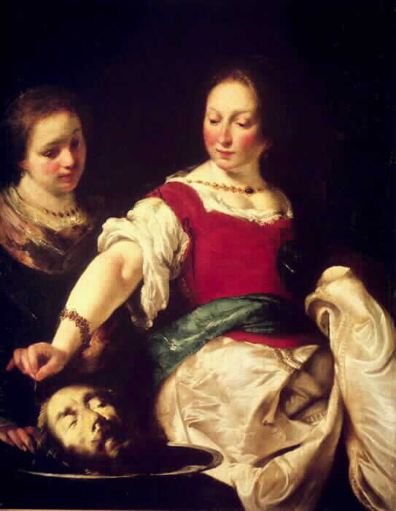

Erotik & Tod
lieblicher Tod?
Darstellung entspricht nicht der Drastik der Szene (abgehackter Kopf, Leichenfledderei).
Schönheit der Salmone wird betont (aber auch: Schönheit des toten Kopfes, der hier ja kein Totenkopf ist), erotischer Charakter: rotes Wamst, nackte Arme, Dekolleté, rote Wangen, Geste des Haargreifens geziert (?). Unklarer Blick…. Mitleid scheint eher die Assistenzfigur der beigestellten Dienerin zu zeigen.

Kontrast: Hautfarbe Salome, Johannes’ Kopf
ABER: kein krasses Leiden, der Tote ruht / schläft.

Präsentation des Toten auf dem Silberteller (vgl. die Brüste der Heiligen Agatha).
Nr. 4 Caravaggio: Amor als Sieger, 1601/02
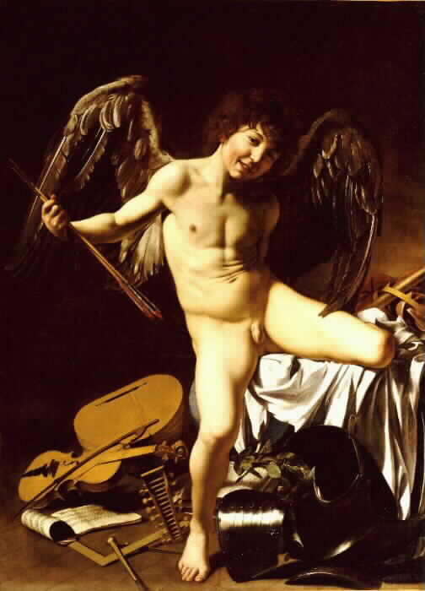

Bestimmung der „Gerätschaften“, über die der irdische Amor siegt : > Verweis auf die Stilleben.
Musik (Instrumente, Noten), Geometrie (Zirkel und Winkel), Ruhm (Lorbeerkranz), Krieg (Brustpanzer), Herrschaft (Krone)

Präsentierende Haltung (Betonung durch Beleuchtung, Licht / Schatten))
Erotischer Charakter: provozierender Nackheit (Flügelfeder auf Oberschenkel)

Realismus: dreckige Fußnägel bildet einen Sujetverstoß und brachte Caravaggio Ärger ein! (wie kann ein Amor als ein „Straßenjunge“ vorgestellt werden!?).
Körperhaltung: große Spannung, gesetzte Haltung ) > Hang zur korrekten anatomischen Darstellung (Naturalismus)
Nr. 5 Luca Giordano: Der Hl. Michael, um 1663
Kontrast: tänzerische Haltung Engel, verdrehte Körper der Dämonen (Verkürzungen); Farbkontraste (Pastell, Höllen-Rot); Leiden im Gesicht und idealischer Blick des Engels (keine sichtbare Kraft der Lanze, aber große Schmerzen!); Bühne: Unmittelbarkeit; Sujet rückt dem Betrachter sehr nahe. Michael war der "Fürst der Synagoge" und gilt als der "Fürst der Kirche". Mit Raphael, Gabriel und Uriel ist Michael einer der vier Erzengel. Michael (Wer ist wie Gott [hebr.]) wird als der - schon vor Beginn der Schöpfung - Luzifer stürzende Kämpfer dargestellt. Er war nach der Überlieferung der Engel mit dem Schwert, der Adam und Eva aus dem Paradies trieb und den Lebensbaum bewachte (1. Mose 3, 23 - 24). In den Darstellungen der Johannes-Offenbarung erfüllt Michael seine besondere Aufgabe beim jüngsten Gericht: er tötet im endzeitlichen Kampf - in mächtiger Bewegung, gerüstet und mit großen Flügeln - den Drachen zu seinen Füßen (Offenbarung 12, 4 - 7). Michael wird auch als der Engel identifiziert, der den anderen Drachen in den Abgrund stürzt (Offenbarung 20, 2 - 3). Nach dem pseudepigraphischen Buch Henoch besiegte Michael mit seinen treu ergebenen himmlischen Heerscharen den aufständischen Erzengel Luzifer mit seinen Anhängern und warf sie in die Hölle.
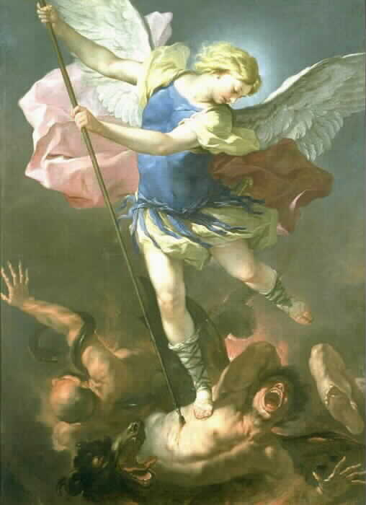
Nr. 6 Mateo Cerenzo (span.): Christus am Kreuz, um 1664/65
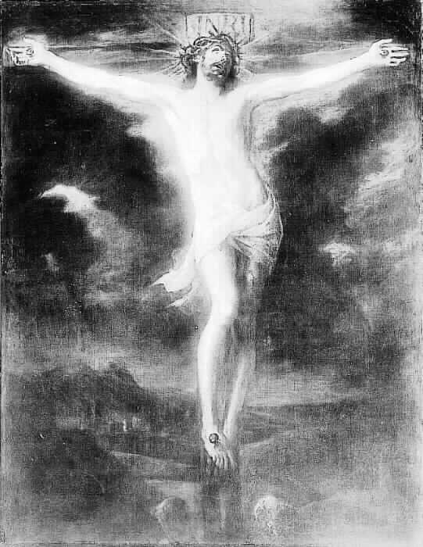
Überlängung des Körpers, Schwung (Feier/Inszenierung des Körpers?).
Verklärung (Blick, Haltung, keine Verkramfung)
Moment vor dem Tod (!), Seitenwunde ist noch nicht geöffnet.
Horizont liegt sehr tief (kaum definierbare Landschaft) .
Betonung des Himmels / Wolkenspektakel.
Totenschädel am Kreuzfuß (Verweis auf Adamsschädel (Überwindung des Alten Testamentes) und Vergänglichkeit)
HINWEIS: Übergang vom Vier-Nagel-Typus zum Drei-Nagel-Typus: Romanik - Gotik. Während in der Romanik beide Füße des Gekreuzigten nebeneinander und einzeln angenagelt dargestellt wurden, so daß der Kruzifixus an Händen und beiden Nägeln befestigt war, wird zum ersten Mal beim WechseIburger Kreuz die Annagelung der Füße mit einem einzigen Nagel vollzogen, was nur durch das Aufeinanderlegen der Füße möglich war.
Nr. 7 Giovanni Battista Tiepolo: Martyrium des hl. Stefan (um 1755)
(leider keine Abbildung vorhanden)

auf Untersicht gemalt (hängt zu niedrig, deshalb verkürzte Proportionen).
Drastik der Szene: Moment kurz vor der Steinigung.
Insignien: Buch und Märtyrerzweig im Vordergrund.
Bühnenhaftigkeit : Unmittelbarkeit: Monumentalität
Heiliger Stephanus (26.Dezember), Erzmärtyrer und Archidiakon
Mitglied des Siebenerkollegiums (als erster gewählt) und von den Aposteln durch Handauflegung geweiht, das das Leitungsgremium der hellenistischen Urgemeinde in Jerusalem war. Seine entschiedene Kritik am Tempel und am Gesetz, in der er Themen der Botschaft Jesus Christi aufgriff (Apg. 7,2-35) ist wohl ein Beispiel dafür, wie die Hellenisten predigten. Er wirkte mit überzeugenden Predigten bekehrend. Der Hohe Rat verurteilt ihn wegen Gotteslästerung zum Tode durch Steinigung. Nach dem Gesetz müssen die Verleumder die ersten Steine werfen; sie ziehen ihre Kleider aus, damit sie nicht durch Berührung verunreinigt würden. Stephanus aber sieht den Himmel offen, kniet, seinen Widersachern vergebend, im Gebet nieder und stirbt den Märtyrertod. Stephanus und Laurentius die Erzdiakone und Erzmärtyrer gelten als die Stadtpatrone von Rom. Sie gehören zu den im Mittelalter am meisten verehrten Märtyrern (häufig zusammen dargestellt). Stephanus trägt als Diakon Amikt, Albe, Dalmatik, die meist die Stola verdeckt, selten auch Manipel und als Attribut Palme und Buch. Die Steine kommen erst im frühen 13.Jhd. dazu.

Stephanus trägt auf seiner Diakonstracht das Zeichen der Jesuiten: IHS (Kennzeichen für ein Werk der Gegenreformation!) Das »Monogramm Jesu« ist aus der griechischen Form des Namens entstanden, indem die beiden ersten und der letzte Buchstabe des Wortes geschrieben wurden. Die am meisten verbreitete und vielfältigste Verwendung erfährt das IHS aber durch die Gesellschaft Jesu (Jesuiten), die dieses populärste christliche Buchstabensymbol als Signet wählte. Als »Erkennungszeichen« finden wir es unter anderem an den Fassaden der Jesuitenkirchen und auf den Titelseiten der Bücher jesuitischer Autoren. Bald wurden unter dem IHS drei Nägel angebracht, die die drei Gelübde der Jesuiten symbolisieren: Armut, Ehelosigkeit und Gehorsam. Erst in dieser Form wurde das Symbolbild zum Signet der Gesellschaft Jesu. Jesuiten (auch Gesellschaft Jesu, lateinisch Societas Jesu), religiöse Ordensgemeinschaft der katholischen Kirche, die im Jahr 1534 von Ignatius von Loyola gegründet und von Papst Paul III. 1540 bestätigt wurde. Das Leitmotiv des Ordens lautet Ad majorem Dei gloriam (Zum höheren Ruhme Gottes), und sein Anliegen ist es, durch Predigt den Glauben zu verbreiten und alle Erfordernisse der Kirche zu erfüllen. Von Beginn an sah der Orden sein Hauptaufgabengebiet in der Erziehung, wobei er zum Studium der Theologie als auch der weltlichen Disziplinen beigetragen hat. Der Orden entwickelte sich rasch, und seine Mitglieder übernahmen führende Positionen in der Gegenreformation. Sie gründeten Schulen und Kollegien in ganz Europa, wo sie 150 Jahre lang im Unterrichtswesen führend waren. Im Jahre 1640 besaßen sie europaweit über 500 Kollegien; Daneben unterstanden 24 Universitäten dem Orden, und es existierten insgesamt 200 Seminare und Ausbildungshäuser für die Jesuiten. Die Ausbildung der Jesuiten in der Zeit der Gegenreformation hatte zum Ziel, den Katholizismus gegen die Ausbreitung des Protestantismus zu stärken.
Nr. 8 Giovanni Battista Tiepolo: Martyrium der hl. Agathe, um 1755
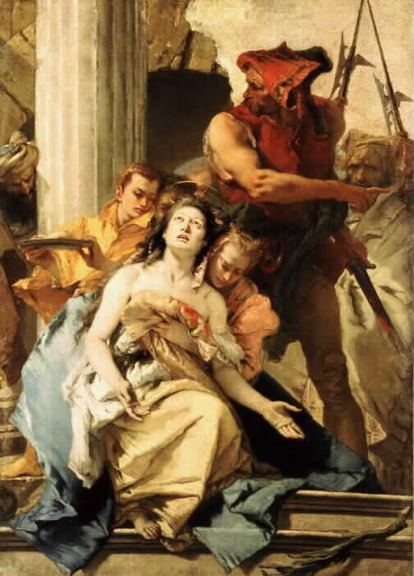
Bühnenartiger Aufbau (vertikale Staffelung der Figuren, Treppenstufen, Säule), Bilddominante: Diagonale
Farbkontraste (Agathe Pastell – Scharfrichter satt)
Dynamik (Körperspannung, Drehung, auslandene Gesten)
Blickachsen (keiner schaut sich an, alle in unterschiedliche Richtungen)
Gesten
Grausamkeit der Szene wird durch Nebenfiguren erhöht (Voyeur, Darbietung der abgeschnittenen Brüste wie auf einem Bankett-Tablett)
Momenthaftigkeit (zwei Momente des Martyriums werden zusammengeführt: Abschneiden der Brüste und Erdbeben.
Palmenzweig (generelles Attribut, im Anschluß an Off. Joh. 7,9 v. a. Symbol des Martyriums und des himmlischen Lohnes darauf; selten bei Nicht-Märtyrern (z.B. Elisabeth); nach alter Tradition Attribut des Sieges, Triumphes, der Tugend usw.) als Märtyrerzeichen auf der Treppe)
Nr. 9 (Studiengalerie) Georges de la Tour: Die Auffindung des hl. Sebastian
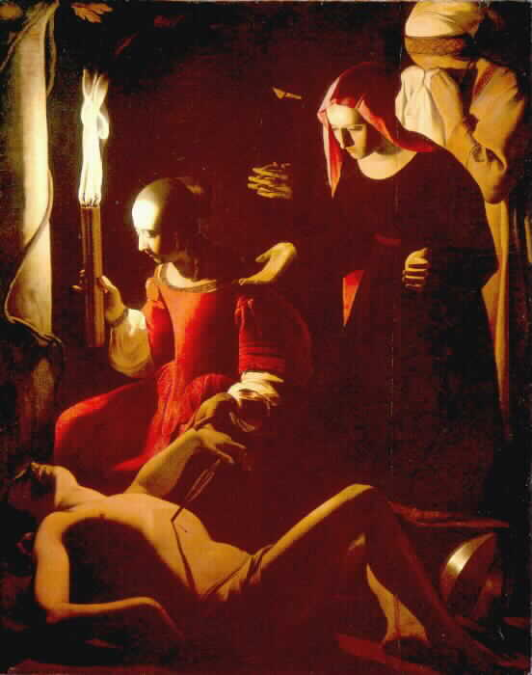

Sebastian überlebt diese Hinrichtung; Auffindung durch die hl. Irene;
nächtliche Szene; Raum liegt im Dunkeln; Licht- und Schatteneffekte werden betont;
Körperhaftigkeit der Personen: puppenhaft >
eingefrorene Gesten;
Diagonalen bestimmen den Bildaufbau. Leiden wird gestaffelt und auf die drei Frauen verteilt.

Fast Toter Märtyrer und klagende Frauen in ästhetischer Verklärung idealisiert gemalt: Schönheit der Körper im Fackellicht; Verwundung Sebastians stilisiert und ästhetisch erlebbar (Schlagschatten, einzelner Bluttropfen).

